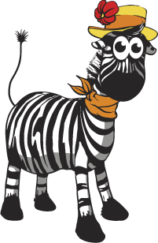

Согласно международным исследованиям, для того чтобы находящийся за рулем человек сумел отреагировать на внезапно появившегося в свете фар пешехода, требуется 2 секунды, за это время автомобиль проедет 50 метров. Да, и в таком случае водителю удастся только объехать пешехода, а на торможение понадобится еще пара десятков метров.
Как же повысить безопасность? Водитель может просто не увидеть пешехода на плохо освещенной территории вблизи жилых домов и в их дворах или на обочине дороги. Недостаточная освещенность и блеклая, неяркая верхняя одежда, особенно в зимний период - вот те несколько факторов, которые делают ситуацию еще более плачевной.
Однако сегодня у взрослых пешеходов появилась возможность позаботиться о собственной безопасности, а у родителей - о безопасности своих детей. Решением проблемы являются светоотражающие элементы. Теперь водитель сможет увидеть неосторожного пешехода на расстоянии свыше 150 метров и обязательно успеет избежать столкновения.

ФЛИКЕР (световозвращатель, ретрофлектор, ретроотражатель) - устройство (предмет) или элемент в одежде в виде вставок, наклеек, значков, браслетов и т.д., имеющий высокие световозвращающие свойства при попадании на него света. Предназначен для повышения безопасности пешеходов на дорогах в темное время суток и в условиях плохой видимости.
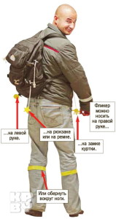

Лучшими считаются фликеры белого или лимонного цветов, так как они имеет наиболее оптимальную световозращаемость для того, чтобы пешеход был заметен в темное время суток. А вот оранжевые зайчики, зеленые белочки, огненно-красные сердечки сложно назвать фликерами.
И, конечно, чем больше фликеров, тем лучше. Самый оптимальный вариант, когда на пешеходе находится 4 фликера.
Жители сельской местности или велосипедисты в идеале должны быть в жилете со световозвращающими полосами.

Фликеры и светоотражатели бывают следующих видов:

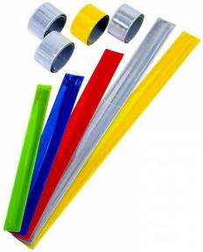
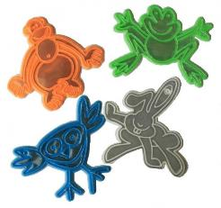

наклейки

браслеты

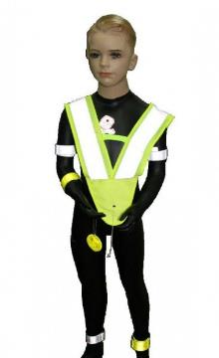
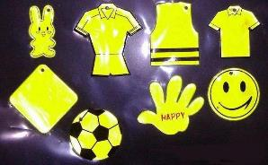
подвески

жилет

Однако следует учесть, что фликер фликером, а соблюдать Правила дорожного движения, быть внимательным на дороге необходимо постоянно. Знайте: чтобы водитель в темное время суток Вас заметил, необходимо двигаться навстречу движущемуся транспорту. Если видите, что приближается машина, сделайте шаг в сторону, к обочине, пропуская ее.

Консультация подготовлена Русовой А.Г.
МБДОУ «Детский сад комбинированного вида №11 «Катюша»
на основе материала с сайта http://ci-reflex.ru/content/galereya

